TORSDAGSDANSARNAS
Höstkalender 2026
i
Fyris Park Upsala

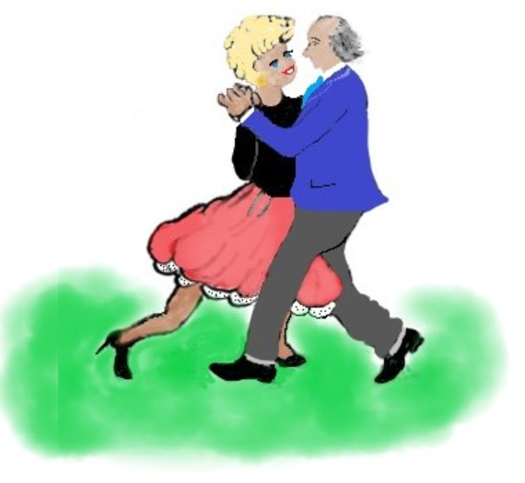

September Oktober November December
3/9 Matz Bladhs 1/10 Brogrens 5/11 Jive 3/12 Sandbergs
10/9 Sandins 8/10 Junix 12/11 Holidays 10/12 Rignells
17/9 Ola & Jag 15/10 Bob Stevens 19/11 Micke Ahlgrens
24/9 Kjelles 22/10 Orient 26/11 Engdahls
29/10 Martinez

